- BALONMANO

El balonmano es un deporte en el que se enfrentan dos equipos, cada uno con siete jugadores en pista (seis son jugadores de campo y uno es portero) y los reservas correspondientes. El objetivo del juego es conseguir marcar un gol en la portería del contrario manejando la pelota con la mano.

LOS ORÍGENES

En un principio el balonmano moderno se jugaba en campos de fútbol y entre equipos de 11 jugadores. Posteriormente sufrió, tras la segunda guerra mundia,l una transformación limitándose a 7 los jugadores y reduciendo el terreno de juego a una pista de 40 x 20 m. con lo que pasó a ser un deporte de práctica habitual en la escuela.

Para establecer los orígenes ancestrales del balonmano, los investigadores tratan de buscar similitudes y puntos de contacto con juegos antigüos aunque todo el mundo está de acuerdo en que el balonmano, tal y como se entiende ahora, es un deporte realmente muy joven, del primer cuarto del siglo XX
.
En cualquier caso, también es cierto que en la antigua Grecia existió el "juego de urania" en el que se usaba el balón de medidas parecido a una manzana, que debía ser sostenido en el aire.

También entre los romanos el médico Claudio Galeno había aconsejado a sus enfermos la práctica del "Harpaston", una modalidad que se realizaba con una pelota y con las manos. Aquello se producía alrededor de los años 150 a. de C. Mucho más adelante, ya en la Edad Media el trovador Walter Von der Vogelwide describió asimismo el "juego de la pelota", que consistía en atrapar el balón en vuelo de una forma parecida a como se lo pasan ahora los jugadores de balonmano. Era practicado principalmente en la Corte y los trovadores lo bautizaron como el "Primer Juego de Verano". De todos modos, era una práctica deportiva no estructurada, sin ningún tipo de reglamento ni de normas

¿Quién inventó el balonmano moderno?

En un instituto de enseñanza de Dinamarca un profesor de Educación Física llamado Holger Nielsen, a quien se le atribuye la creación del Balonmano en 1898. Nielsen introduce un juego nuevo con un balón pequeño, al que se le llamó "Handbol", Se trataba de meter goles en una portería, de manera semejante al fútbol, pero manejando el balón con la mano. También Alemania se considera la cuna del balonmano a 11 presentando en 1905 un juego semejante al fútbol pero adaptado a jugarse con la mano

Las reglas se estandarizaron en 1926, aunque estas habían sido redactadas para el juego entre equipos de once jugadores cada uno y al aire libre. Dicha modalidad, llegó a participar en los Juegos Olímpicos de Berlín 1936, aunque con escasa participación. Con el paso de los años, el balonmano comenzó a practicarse en pista cubierta, lo que hizo que el número de jugadores se redujera a siete. Esta modalidad, debutó como deporte olímpico en los Juegos Olímpicos de Múnich 1972.

REGLAMENTACIÓN

¿ QUE NECESITAMOS PARA JUGAR A BALONMANO?

- Balón
- Terreno de juego
- Jugadores
- Arbitros

Balón de Balonmano

Categoría | Masculino | Femenino
Senior | 58-60 cm. | 54-56 cm

- En las categorías inferiores o de base se adapta el tamaño del balón a la edad y/o sexo de los participantes

El terreno de juego:

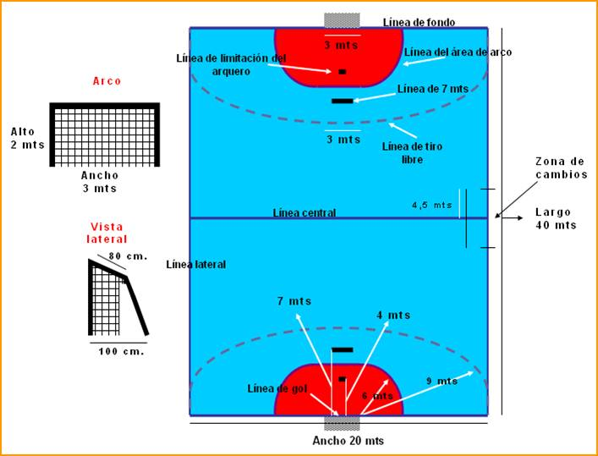
Jugadores

Un equipo lo componen 14 jugadores ( 12 de campo y 2 porteros ), de los que 7 (6+1) están dentro del terreno de juego y el resto son reservas. Los reservas pueden entrar en cualquier momento, siempre que ya haya salido del campo el jugador al que sustituyen y que utilicen ambos la zona del campo marcada para ello.

Todos los jugadores de un equipo excepto los porteros deben llevar la misma indumentaria. Se prohibe el uso de pulseras, anillos, collares etc.. que supongan peligro para el jugador que los lleva y para los demás jugadores

Árbitros

Cada partido será dirigido por dos árbitros, estos tienen los mismos derechos y se van alternando la función de árbitro central y arbitro de portería. Son asistidos por un anotador y un cronometrador.

¿ Cuánto dura un partido?

Un partido consta de dos tiempos de 30 minutos y un descanso de 10. El cronómetro del partido, al contrario de lo que ocurre en baloncesto no se para cuando el juego está detenido, excepto en los 5 últimos min. ( en algunas competiciones ), en los tiempos muertos y cuando el árbitro lo ordena expresamente.

Aunque es válido el empate como resultado final de un partido, si por reglamentación particular de alguna competición tiene que haber un ganador, se jugará una prorroga con dos tiempos de 5 minutos. En caso de empate se volvería a jugar otra prórroga. Si persiste el empate se resolverá por lanzamientos de 7 m. (5 por equipo lanzados de forma alternativa)

¿ Cómo se puede jugar el balón?

- DE FORMA GENERAL :

Se Permite
- Lanzar, golpear, empujar, parar o coger el balón con las manos, brazos, cabeza, tronco, muslos y rodillas.
- Tener el balón en las manos un máximo de 3 seg.
- Lanzar el balón al suelo y recogerlo con una o dos manos, si se hace más de
una vez, se incurre en” dobles”.
- Dar tres pasos como máximo con el balón en las manos.

Se Prohibe

- Tocar intencionadamente el balón con los pies o las piernas por debajo
de las rodillas.
- Golpear el balón cuando está en las manos de un contrario.
- Botar el balón con las dos manos.
- Lanzarse sobre un balón que este parado o rodando por el suelo.
- Tocar el balón varias veces seguidas sin que éste toque el suelo, un compañero o la portería.

- Incurrir en “ Juego Pasivo “ , es decir, un equipo mantiene el balón en su poder sin hacer intentos claros de lanzar a puerta o penetrar.

- Retrasar la puesta en juego del balón tras una infracción. (Exclusión de 2 m.)

El equipo que cometa alguna de estas faltas será sancionado con golpe franco en el lugar donde se cometió la infracción

- EN EL ÁREA DE 6 METROS O ÁREA DE PORTERÍA

Es una zona restringida donde sólo puede estar el portero. Todo jugador que con cualquier parte de su cuerpo toque esa zona, líneas incluidas, cometerá falta, excepto en el caso de hacerlo después de haber realizado un lanzamiento a puerta.

Si el balón está dentro del área, en contacto con el suelo, parado o rodando no puede ser tocado por ningún jugador que no sea el portero. Si el balón está dentro del área pero en el aire puede ser recogido por cualquier jugador siempre que lo haga desde fuera del área y sin pisar la línea.

Entrar en el área de 6 m. o pisar sus líneas es siempre falta como ya hemos visto, se sanciona con golpe franco tanto para jugadores atacantes como defensores y con lanzamiento de 7 metros en el caso de que el defensor obtenga ventaja sobre un jugador atacante con balón.

FORMAS DE PONER EL BALON EN JUEGO: SAQUES

- Saque de Banda

Se produce cuando el balón franquea totalmente la línea de banda o cuando, siendo tocado por un defensor sale por la línea de portería. Si es el portero el que al despejar lanza el balón fuera por la línea de fondo es el propio portero el que se encarga de reanudar el juego mediante un saque de portería.

El saque de banda se ejecuta desde donde salió el balón, excepto si fue por la línea de portería que se sacará desde el final de la línea de banda. El jugador que saca debe mantener un pie en contacto con la línea de banda hasta que el balón haya salido de su mano y los jugadores contrarios no podrán aproximarse a menos de 3 metros.

- Saque de Centro

Se efectúa al comienzo de cada periodo y de la prorroga si la hay, también saca de centro el equipo que recibe un gol. Al efectuar el saque, ningún jugador del equipo que saca, puede estar en el campo contrario.

- Saque de Portería

Se realiza cuando el balón sobrepasa la línea de portería tocado por un jugador atacante o el portero. El balón lo pone en juego el portero lanzándolo desde su área hacia un compañero.

- Saque Neutral o de árbitro

Se produce cuando jugadores de equipos distintos cometen una falta al mismo tiempo, el balón toca el techo u otro objeto por encima del terreno de juego y cuando se interrumpe el juego sin que haya ninguna infracción y ningún equipo esté en posesión del balón.

El árbitro lanza el balón hacia arriba en el lugar donde se detuvo el juego y entre dos jugadores de equipos contrarios situados cada uno en el lado de su propia portería. Los demás jugadores deben estar como mínimo a 3 m. de los jugadores que saltan a por el balón.

GOLPE FRANCO

Es la forma habitual de reanudar el juego después de que el árbitro señale una falta. El jugador si sitúa en el lugar donde se señalo la infracción, coge el balón y lo pone en juego pasándolo a un compañero, para ello no tiene que esperar a que lo autorice el árbitro. Los jugadores contrarios más próximos estarán por lo menos a 3 metros y si estamos sacando sobre la línea de 9 m. tampoco los compañeros del jugador que saca pueden colocarse entre las líneas de 9 y 6 metros

Se señala un golpe franco en las siguientes situaciones:

- Acciones de juego mal ejecutadas: Saques de centro, banda, 7 m. etc.…
- Otras acciones antirreglamentarias: Tocar el balón intencionadamente por debajo de las rodillas, lanzarse sobre un balón, sustituciones incorrectas, juego pasivo, dobles, pasos etc.
- Acciones Incorrectas hacia el contrario: Empujarlo, agarrarlo, zancadillearlo, golpearlo, utilizar el puño para quitar el balón etc..

LANZAMIENTO DE 7 METROS

Se señala un penalti cuando:

- Con una falta en cualquier parte del terreno de juego se frustra una clara ocasión de gol.
- Un defensor entra en su área de portería obteniendo ventaja sobre el atacante con balón.
- Un jugador pasa el balón a su portero estando éste dentro de su área de portería.

El jugador que lanza el penalti debe mantener un pié fijo junto a la línea de 7 m. y lanzar a portería como máximo 3 seg. después de haber pitado el árbitro. Todos los demás jugadores deberán permanecer más allá de la línea de 9 m.

EL GOL

Se consigue gol cuando el balón rebasa totalmente la línea de portería introduciéndose en la misma. Si un defensor comete una falta que no impide que el atacante introduzca el balón en portería, el gol se considera válido.

EL PORTERO: REGLAS ESPECIFICAS

El portero no puede sustituir a los jugadores de campo, pero éstos si pueden sustituir al portero

Se permite

- Dentro de su área tocar el balón con cualquier parte del cuerpo, siempre que lo haga con intención defensiva.
- desplazarse por su área con el balón en las manos sin tener en cuenta la regla de los pasos ni de los dobles.
- Salir del área sin posesión del balón y participar en el juego, aunque entonces queda sometido a todas las reglas de juego.

Se Prohibe

- Lanzar intencionadamente el balón ya controlado detrás de su línea de portería.
- Coger o tocar el balón que esté parado o rodando fuera del área de portería estando el portero dentro de su área.
- Entrar con el balón en su área procedente del terreno de juego.
- Salir de su área en posesión del balón.

SANCIONES

Hay varios tipos en función de la gravedad de la falta cometida:

- Amonestación : El árbitro muestra al jugador la tarjeta amarilla . Es una advertencia de que puede haber exclusión. Solo se puede recibir una por persona y como máximo tres por equipo.
- Exclusión: Normalmente es el paso siguiente a la amonestación. El jugador excluido sale del campo durante 2 minutos quedando su equipo con un jugador menos. Un jugador sólo podrá ser excluido dos veces en un partido ya que a la tercera exclusión no podrá volver a jugar , aunque pasados los dos últimos minutos de sanción, podrá ser sustituido por un compañero
- Descalificación: El árbitro le muestra la tarjeta roja y el jugador no podrá jugar durante todo el partido, aunque pasados dos minutos podrá ser sustituido por un compañero
- Expulsión: El jugador no podrá volver a jugar ni podrá ser sustituido

FUNDAMENTOS TÉCNICOS

Los gestos técnicos de un deporte son los movimientos específicos de éste y constituyen la forma más eficaz de resolver las distintas acciones de juego. Si ejecutas bien estos gestos técnicos podrás llegar a jugar bien a balonmano.

- Agarre del Balón
- Recepción
- El Pase
- El Bote
- Tiro a portería

- Agarre del Balón

Cualquier acción posterior del juego depende del agarre inicial, para que éste sea adecuado debes tener en cuenta:

- Los puntos de contacto con el balón son las yemas de los dedos, no se apoya el balón en la palma de la mano
- Los dedos estarán separados entre sí y casi extendidos pero no rígidos.
- Una vez hecha la sujeción no debemos estar mirando el balón

- Recepción

Es importante realizar la recepción del balón con seguridad, mientras recibimos hay que observar la posición del resto de jugadores para elegir con rapidez la mejor opción de juego por tanto no debemos centrar nuestra atención exclusivamente en el balón.

- Hay que desmarcarse para recibir en buenas condiciones y tratar de colocar el cuerpo entre el balón y el contrario.
- Según se trate de una recepción alta, media o baja la posición de las manos varia como se observa en el gráfico.
- La recepción se puede hacer parados o en movimiento, en ambos casos con una o con dos manos.

- El Pase

Es un elemento básico para construir el juego, al realizarlo debes tener en cuenta:
- Realizarlo sobre el jugador mejor situado, con fuerza y precisión y a ser posible sobre “el brazo ejecutor “
- Mantener la cabeza erguida para observar las condiciones de juego y no mirar al posible receptor para que el defensor no averigüe nuestra intención de pase
Al iniciarnos en el Balonmano debemos aprender cuatro tipos de pases:
- Pase Clásico (frontal): Pierna contraria al brazo ejecutor, adelantada. Brazo y antebrazo en ángulo de 90 – 100 º. Mano dirigida hacia la dirección de pase. Rotación del tronco al lado del brazo en el que tenemos el balón.
- Pase de Pronación ( de revés ): Pierna del brazo ejecutor adelantada. Brazo y antebrazo se extienden completamente al realizar el pase, girando la muñeca en dirección al mismo
- Pase de Suspensión: Se inicia con el balón sujeto con las dos manos, salto vertical y extensión del brazo ejecutor soltando el balón en la máxima altura con un golpe final de muñeca.
- De impulsión: Es cuando tenemos el codo del brazo con balón muy flexionado y lo extendemos hacia el compañero pasándoselo. Es un pase muy rápido pero con el que no se puede pasar a gran distancia.

Todos estos pases se pueden hacer picados (con bote) y en globo (haciendo un arco hacia arriba). Aunque éste último no es aconsejable por retardar el juego y dar tiempo al contrario para defenderse.

El Bote

Es un medio eficaz para avanzar cuando tenemos espacio libre. Se utiliza como recurso por ejemplo para evitar la retención, alejarnos o desbordar al oponente, serenar el juego etc.. Sin embargo en líneas generales no debe utilizarse el bote en el ataque ya que hace disminuir la velocidad de la acción; Piensa que el balón se desplaza más rápido sólo que acompañado.

Al botar debes tener en cuenta:
- El bote se realiza con un movimiento de muñeca, no de brazo
- No golpear el balón con la palma de la mano
- No mirar el balón mientras se bota

El Tiro o Lanzamiento a puerta:

Es el gesto técnico más decisivo. Encontramos las siguientes clases de tiro:

En apoyo
Tiene la misma técnica del pase frontal clásico aunque se suele enseñar después de dar tres pasos.

En suspensión
Igual que el anterior pero saltando, con la pierna contraria al brazo ejecutor, para lanzar en el aire.
Puede ser suspensión hacia arriba , para lanzar por encima de un contrario, o hacia delante para acercarnos más a la portería.

De cadera
Después de un armado normal sacamos el brazo más bajo, lanzando a la altura de la cadera del contrario, pudiendo ayudarnos flexionando el tronco hacia el lado del brazo ejecutor.

Rectificado
Después del armado flexionamos tronco y brazo para lanzar por el lado contrario del brazo ejecutor

Específicos del pivote
Se recibe el balón de espaldas a la portería, se gira a uno de los dos lados y se lanza. Puede haber salto y caída o no haberlos.

Específico del extremo
Se salta hacia la línea de 7 m., dirigiendo el brazo y el cuerpo hacia ella, para coger el máximo ángulo posible y se realiza el lanzamiento en caída.

FUNDAMENTOS TÁCTICOS

SISTEMAS DE JUEGO DEFENSIVOS

- Defensa 6 – 0

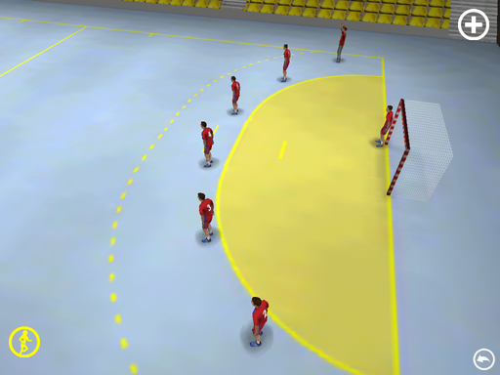
- Defensa 5 – 1
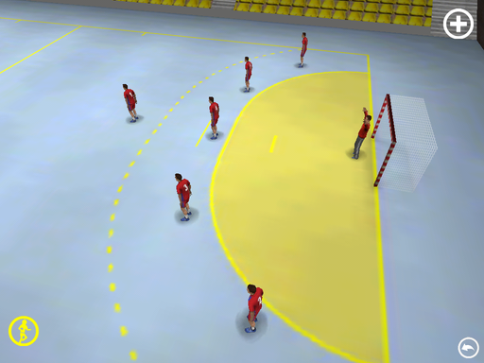
- Si el jugador avanzado defiende de forma individual a un jugador concreto del otro equipo estaríamos ante una defensa MIXTA
- Defensa 4 – 2

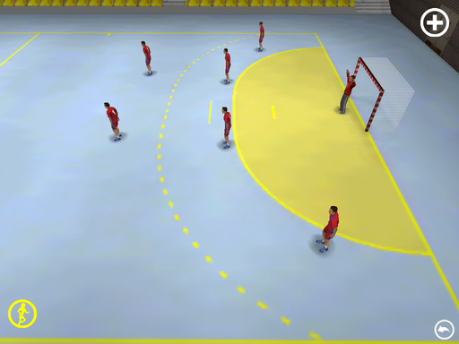

- Defensa 3 – 2 – 1

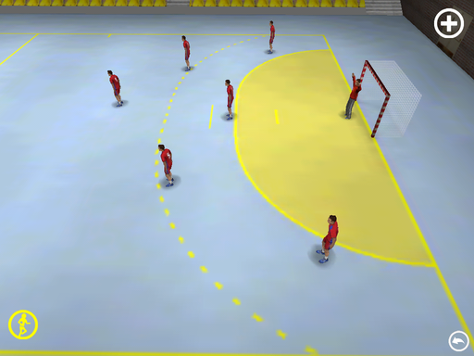

- Defensa individual o presionante:Cada jugador defiende a su oponente en toda la pista o en media pista.Se usa cuando queremos recuperar el balón rápidamente pero requiere mucha concentración y esfuerzo físico, con lo que sólo se suele usar en momentos puntuales.

SISTEMAS DE JUEGO DE ATAQUE
A la hora de nombrar los sistemas ofensivos se hace en relación al nº de jugadores que hay en cada linea ofensiva, siempre a partir de nuestra portería; así podemos distinguir los sistemas de ataque 3 – 3 y 2 - 4 que son los mas comunes.
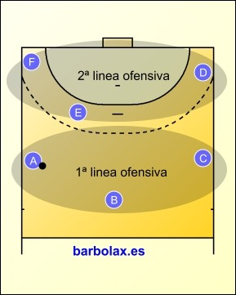

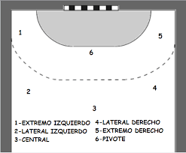
ATAQUE 3 – 3

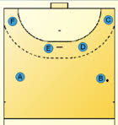

ATAQUE 2 - 4

